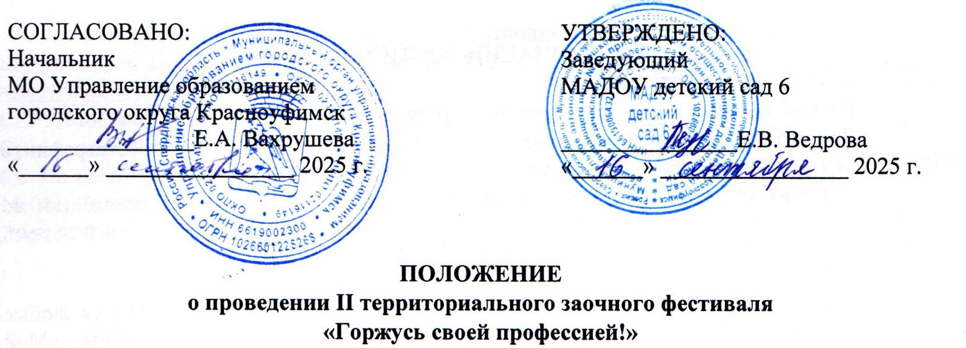

1.ОБЩИЕ ПОЛОЖЕНИЯ
1.1. Настоящее Положение регламентирует порядок и организацию проведения IIтерриториального заочного фестиваля «Горжусь своей профессией!», приуроченного к празднованию Дня дошкольного работника, (далее – Фестиваль) среди педагогов, родителей, воспитанников дошкольных образовательных учреждений Западного управленческого округа Свердловской области, Пермского края.
1.2. Организатором Фестиваля выступает Муниципальное автономное дошкольное образовательное учреждение «Детский сад общеразвивающего вида № 6 с приоритетным осуществлением деятельности по физическому направлению развития воспитанников» (МАДОУ детский сад 6) при поддержке МО управления образованием Управление образованием городского округа Красноуфимск.
1.3. Сбор и обработка данных участников Фестиваля, граждан РФ, производятся в соответствии с законодательством Российской Федерации, регламентирующим сбор и обработку персональных данных. Сбору и обработке подлежат фамилии и имена участников, номера телефонов, название образовательной организации, которую представляет участник. Факт отправки заявки на участие в Фестивале подразумевает согласие со всеми пунктами данного Положения.

2. ЦЕЛЬ И ЗАДАЧИ ФЕСТИВАЛЯ
2.1. Цель: воспитание уважительного отношения к воспитателю, труду педагога через совместное творчество детей и взрослых.
2.2. Задачи:
- формирование позитивного образа воспитателя в общественном сознании;
- развитие творческих способностей детей, умения передавать события, явления жизни средствами художественного творчества;
- создание творческого союза воспитателя и семьи, их сотрудничества, творческого общения.

3. УСЛОВИЯ УЧАСТИЯ В ФЕСТИВАЛЕ
3.1. Участниками Фестиваля являются представители дошкольных образовательных организаций (далее – ДОО), расположенных на территории Западного управленческого округа Свердловской области, Пермского края, в том числе:
- воспитанники всех возрастных групп ДОО;
- родители (законные представители) воспитанников, обучающихся;
- педагогические работники.
3.2. Участие в Фестивале: заочное.

4. НОМИНАЦИИ ФЕСТИВАЛЯ
4.1. Для педагогических работников:
- «Росток любви к Родине» – эссе о воспитании патриотизма у дошкольников;
- «Волшебники детского праздника» – в этой номинации принимаются фотографии, в которых отражена сценическая жизнь педагогических работников;
- «Детский сад и семья – лучшие друзья» – любые методические разработки по взаимодействию педагога с родителями, совместных мероприятий с детьми и родителями, родительских собраний и т.п.
4.2. Для родителей и воспитанников:
- «Детский сад свой люблю – за труд я вас благодарю» – принимаются любые детские работы: рисунки, аппликации, стенгазеты, плакаты, на примерные темы: «Мой воспитатель самый лучший!», «Я люблю свой детский сад!», «Спасибо нянечке любимой!», «Мы приходим к ним лечиться!», «Наш работник музыкальный творит просто чудеса!», «Физкультурой заниматься очень любит детвора!», «Вызывают аппетит поварские чудеса!», «Чтоб заведующей быть - нужно всех детей любить!»;

5. УСЛОВИЯ ПРИЕМА РАБОТ НА ФЕСТИВАЛЬ:
Перечень материалов | - Заявка (Приложение 1)  - Скан квитанции (Приложение 2)  - Фотография с этикеткой (Приложение 3)  - Методическая разработка, эссе в формате MS Word
Требования к материалам | - Качественное, четкое изображение  - Содержание фотографии соответствует номинации фестиваля  - На лицевой стороне каждой фотографии в правом нижнем углу сообщаются сведения об исполнителях: ОО, ФИ ребенка (семьи), ФИО руководителя  - Методическая разработка, эссе в формате MS Word ((верхнее поле – 1 см, нижнее поле – 1 см, левое поле – 3 см, правое поле – 1,5 см. 12 кегль, интервал одинарный. В тексте номера страниц не ставятся. Текст оформляется по ширине.)
Способы приема материалов | На электронную почту по адресу:  zayavka2023ds6@mail.ru с пометкой: например, «фестиваль Павлова Т.С.»
Обобщение результатов Фотофестиваля | Статья, фото и сборник методических разработок будут размещаться на официальном сайте МАДОУ детский сад 6 в разделе «Фестивали» Фестивали

6. УСЛОВИЯ ПРОВЕДЕНИЯ ФЕСТИВАЛЯ
6.1. Формат проведения Фестиваля: заочный.
6.2. На основании Устава МАДОУ детский сад 6 и Положения о порядке оказания платных образовательных услуг участие в Фестивале платное. Стоимость участия – 200 рублей. Организационный взнос является обязательным условием участия в фестивале. Оплата производится по квитанции в любом банке России.
6.3. Участник Фестиваля после отправки материалов получает уведомление: «Ваше письмо получено». В случае неполучения данного письма считать, что материалы на электронный адрес организатора не поступили.
6.4. Фестиваль проходит в два этапа:
Первый этап: с 18 сентября по 28 сентября 2025 года прием материалов.
Второй этап: с 29 сентября по 05 октября 2025 года изготовление сертификатов участников фестиваля, создание фотоальбома в группе МАДОУ детский сад 6 в социальной сети ВКонтакте, размещение сборника.
6.5. Каждый участник Фестиваля получает электронный именной сертификат, который будет доступен для скачивания в группе МАДОУ детский сад 6 в социальной сети ВКонтакте https://vk.com/album-108284224_306911414
СЕРТИФИКАТЫ НЕ ОТПРАВЛЯЮТСЯ НА ЛИЧНЫЕ ПОЧТЫ УЧАСТНИКОВ!
Срок хранения готовых сертификатов для скачивания – 14 дней с момента размещения.
6.6. По возникшим вопросам участник фестиваля может обратиться в рабочие дни с 08:00 до 16:00 по телефонам: 8(343 94) 5-06-70 Галицкова Ольга Сергеевна 89120349790, Моховикова Татьяна Викторовна 89022790403
Приложение 1
Заявка на участие в территориальном фестивале
«Горжусь своей профессией!»
Ф.И.О. (полностью) ребенка | Грачев Иван
Возраст ребенка | 6 лет
Ф.И.О. (полностью) и должность педагога | Павлова Татьяна Сергеевна, воспитатель
Сокращённое наименование МДОО в соответствии с Уставом | МАДОУ детский сад 6
Территория | ГО Красноуфимск
Контактный телефон | 8(34394)50607 - рабочий  +79121111111 (МТС) - личный
Направление Фестиваля
Название работы

Приложение 2
 | Идентификатор |  | Форма N ПД - 4
ИЗВЕЩЕНИЕ  Кассир |  | ИНН 6619006432 КПП 661901001 УФК по Свердловской области (Финансовое управление администрации ГО Красноуфимск, МАДОУ детский сад 6, л/с 32906170220)
(ИНН и наименование получателя платежа)
р/с № 03234643657470006200
(номер счета получателя платежа)
УРАЛЬСКОЕ ГУ БАНКА РОССИИ//УФК ПО СВЕРДЛОВСКОЙ ОБЛАСТИ Г. ЕКАТЕРИНБУРГ
(наименование банка и банковские реквизиты)
БИК 016577551 к/с 40102810645370000054
КБК 90600000000000000130 ОКТМО 65747000

Организационный взнос за участие в фестивале «Горжусь своей профессией»
(наименование платежа)

Дата ______________________ Сумма платежа 200-00_________________

(Ф.И.О., адрес плательщика)

Плательщик
КВИТАНЦИЯ  Кассир |  | ИНН 6619006432 КПП 661901001 УФК по Свердловской области (Финансовое управление администрации ГО Красноуфимск, МАДОУ детский сад 6,л/с 32906170220)
(ИНН и наименование получателя платежа)
р/с № 03234643657470006200
(номер счета получателя платежа)
УРАЛЬСКОЕ ГУ БАНКА РОССИИ//УФК ПО СВЕРДЛОВСКОЙ ОБЛАСТИ Г. ЕКАТЕРИНБУРГ
(наименование банка и банковские реквизиты)
БИК 016577551 к/с 40102810645370000054
КБК 90600000000000000130 ОКТМО 65747000

Организационный взнос за участие в фестивале «Горжусь своей профессией»
(наименование платежа)

Дата ______________________ Сумма платежа _200-00________________

(Ф.И.О., адрес плательщика)

Плательщик
Ps: при оплате через Сбербанк-онлайн (телефон, компьютер) по вкладке «образование», «платеж по реквизитам» автоматически выдается «родительская плата», затем номер счета и фамилия ребенка, назначение платежа. Следует выбрать «родительская плата», в номере счета указываете 6000, в фамилии ребенка - свою фамилию, в назначении платежа – участие в фестивале.
Приложение 3

«Горжусь своей профессией!»
МАДОУ детский сад 6 ГО Красноуфимск
ФИО педагога Иванова Мария Петровна, воспитатель

«Детский сад свой люблю – за труд я вас благодарю»
МАДОУ детский сад 6 ГО Красноуфимск
ФИ ребенка, возраст
ФИО педагога Иванова Мария Петровна, воспитатель

